|  |  |
| --- | --- |
|  | [http://www.meditec.lv/design/logo.png](http://www.meditec.lv/) |

Integrācijas platformas informācijas sistēmas izstrāde

Standarts

NVD.IP.STD.KBA_II

20.02.2013. versija 1.02

Rīgā 2013

|  |  |  |
| --- | --- | --- |
|  | **IEGULDĪJUMS TAVĀ NĀKOTNĒ** |  |

Dokumenta identifikācija

|  |  |
| --- | --- |
| Dokumenta ID: | NVD.IP.STD.KBA_II.1.02 |
| Dokumenta nosaukums: | Integrācijas platformas informācijas sistēmas izstrāde.  Standarts. |
| Dokumenta kods: | NVD.IP.STD.KBA_II |
| Versija: | Versija 1.02, Laidiens 20.02.2013. |

Saskaņojumi

|  |  |  |  |
| --- | --- | --- | --- |
| Organizācija | Vārds, uzvārds, amats | Datums | Paraksts |
| Nacionālais veselības dienests | L.Freimane, projekta vadītāja no Pasūtītāja puses |  |  |
|  | J.Korņijenko, projekta vadītājs no Izpildītāja puses | 20.02.2013. |  |
|  | E.Blumberga, projekta kvalitātes kontroles vadītāja | 20.02.2013. |  |

|  |
| --- |
| *Visas tekstā izmantotās preču zīmes pieder to īpašniekiem un ir izmantotas tikai kā atsauces.* |

Izmaiņu vēsture

|  |  |  |  |
| --- | --- | --- | --- |
| Versija | Datums | Apraksts | Autors |
| 0.01 | 10.10.2011. | Izveidota dokumenta sākotnējā versija. | J.Gekišs, E.Stāmurs |
| 0.02 | 10.11.2011. | Redakcionālas izmaiņas. | J.Gekišs, E.Stāmurs |
| 0.03 | 08.06.2012. | Pievienota auditācijas klases apraksts. | P.Semenčuks |
| 0.04 | 10.07.2012. | Izmaiņas: Pievienota sadaļa Auditācijas papildus īpašību „properties” aizpildīšana; Papildināta klases izmantošanas piemērs. | P.Semenčuks |
| 1.00 | 12.07.2012. | Atjaunotas sadaļas 2.1; 2.2; 2.3; | E.Stāmurs |
| 1.01 | 14.12.2012. | Veiktas redakcionālas izmaiņas | E.Stāmurs |
| 1.02 | 20.02.2013. | Veiktas redakcionālas izmaiņas | E.Stāmurs |

No 2011.gada 1.novembra, pamatojoties uz Ministru kabineta 2011.gada 7.septembra rīkojuma Nr.436 „Par Veselības norēķinu centra un Veselības ekonomikas centra reorganizāciju” 2.punktu, Nacionālais veselības dienests ir Veselības ekonomikas centra funkciju, pārvaldes uzdevumu, tiesību, saistību, finanšu līdzekļu, mantas un lietvedības pārņēmējs. Visā dokumentā Veselības ekonomikas centrs (VEC) pielīdzināms Nacionālais veselības dienests (NVD).

**Satura rādītājs**

Attēlu saraksts 5

1. Ievads 6

1.1. Dokumenta nolūks 6

1.2. Termini un pieņemtie apzīmējumi 6

1.3. Saistība ar citiem dokumentiem 6

1.4. Citu nosaukumu piešķiršanas noteikumu lietošana 6

1.5. Aprakstu uzmetums 6

1.6. Dokumenta pārskats 7

2. Sistēmu sadarbības platformas e-veselība karkasa (*Framework*) Web lietojuma uzstādīšana 7

2.1. Vispārējais apraksts 7

2.2. Projekta „e-Veselības karkass” detalizēts apraksts 7

2.2.1. Projekta uzstādīšana 7

2.2.2. Projekta izveidošana 7

2.2.3. Projekta struktūra 7

2.2.4. Projekta konfigurācijas parametri 7

2.2.5. Palīga datnes izveidošana 7

2.2.6. Padomi 7

2.2.6.1. Jaunās Web lapas veidošana 7

2.2.6.2. Palīga datnes uzstādīšana 7

2.2.6.3. Žurnāla informācijas pierakstīšana 7

2.2.6.4. Kopīgās galvenās izvēlnes papildināšana 7

2.2.6.5. Kopīgās dinamiskās izvēlnes izveide 7

2.2.6.6. Neatkarīgas dinamiskās izvēlnes izveide 7

# Attēlu saraksts

1.attēls. Sistēmu sadarbības platformas (e-veselība) karkasa sastāvdaļas 7

2.attēls. Projekta izvēle un saglabāšana 7

3.attēls. Projekta *Assembly* informācija 7

4.attēls. Projekta „e-veselības karkass” sastāvdaļas 7

5.attēls. Jaunās Web lapas pievienošana (1.solis) 7

6.attēls. Jaunās Web lapas pievienošana (2.solis) 7

7.attēls. Galvenā izvēlne ar apakšizvēlnēm 7

8.attēls. Dinamiskā izvēlne 7

9.attēls. SiteMap datnes pievienošana projektam 7

# Ievads

## Dokumenta nolūks

Dokuments „Koplietojuma bibliotēku apraksts” satur koplietojamo bibliotēku aprakstus, kas ir obligāti jāizmanto, izstrādājot programmnodrošinājumu projektā „Integrācijas platformas informācijas sistēmas izstrāde”.

Šī dokumenta auditoriju veido:

* projekta Pasūtītāja (NVD) darbinieki, kuri ir atbildīgi par projekta nodevumu pieņemšanu un izvērtēšanu;
* projekta Izpildītāja darbinieki, kuri ir atbildīgi par projekta realizāciju: sistēmas projektēšanu, implementēšanu un ieviešanu;
* citu e-veselības aktivitāšu (Elektroniskā veselības kartes informācijas sistēmas, Veselības aprūpes elektronisko nosūtījumu/elektronisko pierakstu informācijas sistēmas, e-receptes informācijas sistēmas) darbinieki, kuri ir atbildīgi par atbilstošās sistēmas projektēšanu, implementēšanu un ieviešanu.

## Termini un pieņemtie apzīmējumi

Apzīmējumu un terminu vārdnīca ir pieejama saistītajā [3] dokumentā.

## Saistība ar citiem dokumentiem

Dokuments ir izstrādāts, balstoties uz šādiem dokumentiem:

1. Integrācijas platformas informācijas sistēmas izstrāde. Programmatūras izstrādes vadlīnijas. Standarts. Versija 1.02, Laidiens 20.02.2013. (VEC.STD.VADL.1.00).
2. Koplietojamo izpildlaika pierakstu bibliotēku apraksts un izmantošana. Versija 1.0, Laidiens 14.09.2011 (saīsināti V 1.0 14.09.2011).
3. Integrācijas platformas informācijas sistēmas izstrāde. Terminu un saīsinājumu indekss. Versija 1.01, Laidiens 22.09.2011. (VEC.IP.TSI.1.01).

## Citu nosaukumu piešķiršanas noteikumu lietošana

Atsevišķos gadījumos, veicot programmatūras izstrādi, varētu tikt definētas citas izstrādes rekomendācijas vai nosaukumu piešķiršanas noteikumi. Ja tas netiek darīts, tad jāizmanto vadlīnijas, kas ir aprakstītas šajā dokumentā.

## Aprakstu uzmetums

Vadlīnijas, kas saistītas ar dažādiem shēmu izveides aspektiem, tiek iedalītas vairākās grupās:

* Kodēšanas vadlīnijas;
* .NET programmēšanas standarti un vienošanās par nosaukumu piešķiršanu;
* Vienošanās par nosaukumu piešķiršanu MS SQL datu bāzes objektiem.

## Dokumenta pārskats

Dokuments sastāv no trīs nodalījumiem:

* Pirmajā nodalījumā – „Ievads” – ir aprakstīts dokumenta nolūks, dota informācija par terminiem un pieņemtajiem apzīmējumiem, sniegtas norādes par saistītajiem dokumentiem, citu nosaukumu piešķiršanas noteikumu lietošana; dots apraksta uzmetums, kā arī dokumenta pārskats.
* Otrajā nodalījumā – „Palīgklases” – ir aprakstītas Logošanas palīgklases, izņēmumu palīgklases, trasēšanas palīgklases, kā arī dots klases izmantošanas piemērs.
* Trešajā nodalījumā – „Sistēmu sadarbības platformas e-veselības karkasa (framework) Web lietojumu uzstādīšana” – ir dots vispārējs apraksts, kā arī projekta „ e-veselības karkass” detalizēts apraksts.

# Sistēmu sadarbības platformas e-veselība karkasa (*Framework*) Web lietojuma uzstādīšana

Sistēmu sadarbības platformas karkass (*Framework*) Web lietojums tiek ņemts kā šablons un tiek paredzēts izmantošanai visās tekoša projektā Web lietojumos.

## Vispārējais apraksts

Sistēmu sadarbības platformas (e-veselība) karkass (*Framework*) ir Web lietojums, kas loģiski tiek sadalīts četrās daļās: galvene (*header*), kājene (*footer*), dinamiskā izvēlne un galvenā satura daļa (1.attēlā).

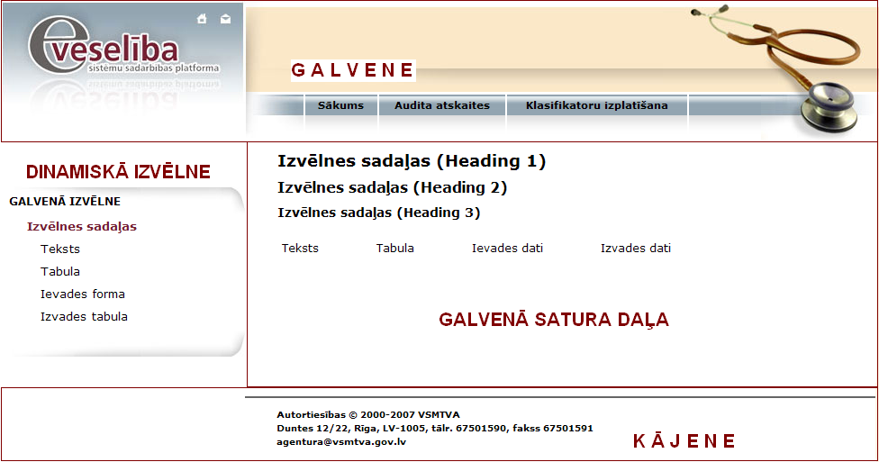

.attēls. Sistēmu sadarbības platformas (e-veselība) karkasa sastāvdaļas

Galvene un kājene ir vispārēja nolūka daļas, kuras ir nemaināmas. Galvenē atrodas arī galvenā izvēlne, kura ir statiska. Dinamiskās izvēlnēs daļa ir paredzēta lietojuma loģikas atspoguļošanai un var dinamiski mainīties. Galvenā satura daļa ir paredzēta pamatinformācijas atspoguļošanai atbilstoši punktam, kurš ir izvēlēts dinamiskajā izvēlnē.

## Projekta „e-Veselības karkass” detalizēts apraksts

### Projekta uzstādīšana

Lai *Visual Studio* 2010 pievienotu projekta „e-veselības karkass” šablonu, jāveic sekojošas darbības:

1. Palaist instalācijas datni „EVES.Framework.Template.vsi” un sekot instalācijas norādījumiem.

### Projekta izveidošana

Lai izveidotu „e-veselības karkass” šablona projektu, jāveic sekojošas darbības:

1. Atvērt *Visual Studio* 2010;
2. Izpildīt komandu *File* 🡪 *New* *Project*;
3. Izvēlēties *Visual* C# *zara* Web virsotni;
4. Izvēlēties .NET *Framework* 3.5;
5. Izvēlēties „EVES Framework Template” no piedāvātajiem šabloniem;
6. Saglabāt projektu, norādot tā vārdu (*Name*) un atrašanās vietu (*Location*);

Darbības no 3 līdz 6 punktam tiek parādītas 2.attēlā.

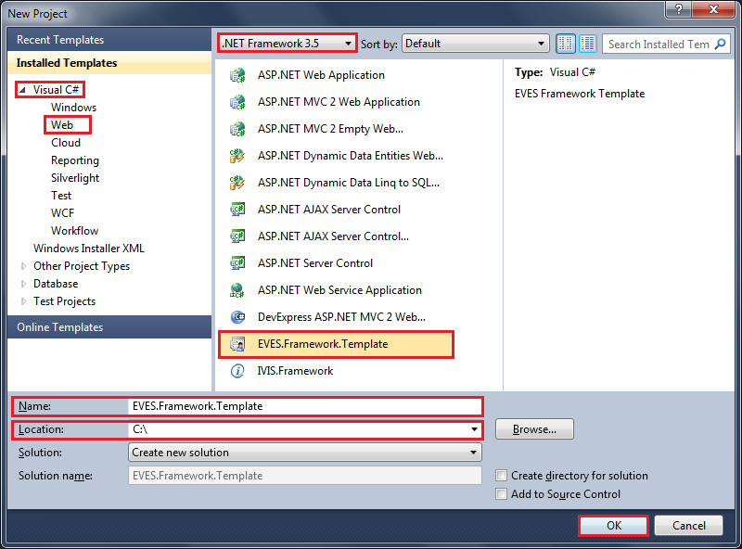

.attēls. Projekta izvēle un saglabāšana

1. Izpildīt komandu Project 🡪 *EVES*.*Framework*.*Template* *Properties*;
2. Atvērt cilni *Application* un nospiest pogu *Assembly* *Information*;
3. Izmainīt projekta *Assembly* informāciju (skat. 3.attēls):

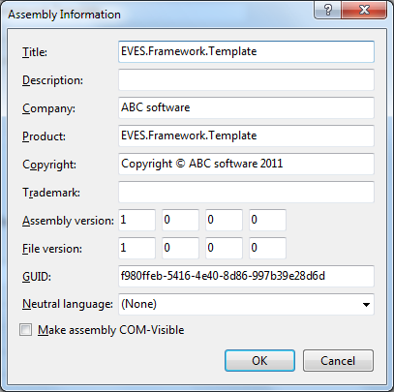

.attēls. Projekta *Assembly* informācija

### Projekta struktūra

Projekts „e-veselības karkass” ir bāzēts uz *ASP.NET Web Application Project* un sastāv no sekojošām datnēm (skat. 4.attēlu):

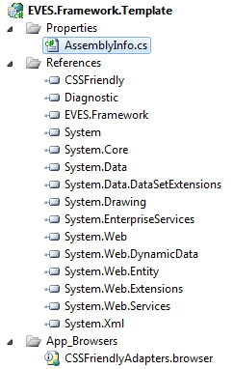

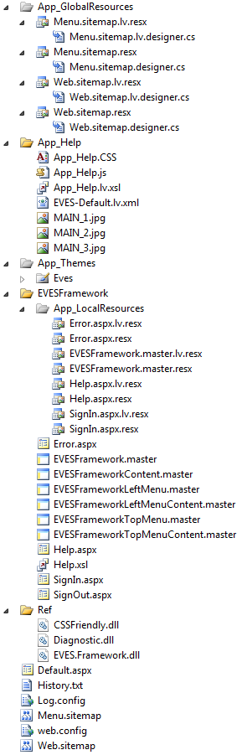

4.attēls. Projekta „e-veselības karkass” sastāvdaļas

Detalizētā informācija par noradītajām datnēm ir apkopota 1.tabulā.

1.tabula

Projekta *EV.Framework* datnes un mapes

| Fails / Mape | Apraksts |
| --- | --- |
| * Mape Properties | Satur failu *AssemblyInfo.cs*, kurā ir aprakstīta informāciju par projektu, tā versiju, kompānijas-izstrādātāju un tml. |
| * Mape References | Satur projektā izmantoto DLL bibliotēku atsauces. Obligāti jābūt pievienotām sekojošām atsaucēm:   * *CSSFriendly* * *Diagnostic* * *EVES.Framework* * *System* * *System.Core* * *System.Data* * *System.Data.DataSetExtensions* * *System.Drawing* * *System.EnterpriseServices* * *System.Web* * *System.Web.DynamicData* * *System.Web.Entity* * *System.Web.Extensions* * *System.Web.Services* * *System.Xml* |
| * Mape App_Browsers | Satur failu CSSFriendlyAdapters.browser kurš nodrošina lietojuma saderību ar dažādiem pārlūkiem. |
| * Mape App_GlodalResources | Satur Web lietojuma globālos resursu failus latviešu un angļu valodās. |
| * Mape App_Help | Satur visas nepieciešamās datnes (attēlu datnes, javascript, xml, css, xsl datnes) palīga izvadei. Pats palīga saturs ir xml datne. Attēli, kuri tiek izmantoti xml datnē arī izvietoti šajā mapē.  Datne „EVES-Default.lv.xml” ir palīga datnes paraugs, kas satur vispārējo informāciju par e-veselības Web lietojumu. |
| * Mape App_Themes | Satur Web lietojuma dizaina grafiskās un stila datnes. |
| * Mape EVESFramework |  |
| * Mape App_LocalResources | Satur Web lietojuma lokālos resursu failus latviešu un angļu valodās. |
| * Datne Error.aspx | Lapa Web lietojuma kļūdas paziņojuma izvadei. |
| * Datne EVESFramework.master | Web lietojuma galvenais šablons (*MasterPage*), dala lapu četrās loģiskajās daļās: galvene, augšējā izvēlne, dinamiskā izvēlne un vidējā konteksta daļa, kā arī satur kājenē atspoguļoto informāciju.  Saturs ir *HTML* un C# valodās un nav paredzēts izmainīšanai no izstrādātāja puses, kas veido Web lietojumu uz šablona pamata. |
| * Datne EVESFrameworkContent.master | Apakššablons (*NestedMasterPage*), kas balstīts uz „*EVESFramework.master”* šablona un dala vidējo konteksta daļu trīs loģiskajās daļās: virsraksts, konteksta daļa un komentāru daļa, kā arī satur dinamiskās izvēlnes loģisko daļu.  Saturs ir *HTML* valodā un paredzēts izmainīšanai (veidojot dinamisko izvēlni) no izstrādātāja puses, kas veido Web lietojumu uz šablona pamata |
| * Datne EVESFrameworkLeftMenu.master | Apakššablons (*NestedMasterPage*) balstīts uz „*EVESFrameworkTopMenu.master”* apakššablona un satur dinamiskās izvēlnes datus un loģisko konteksta daļu.  Saturs ir *HTML* valodā un paredzēts izmainīšanai (veidojot dinamisko izvēlni) no izstrādātāja puses, kas veido Web lietojumu uz šablona pamata. |
| * Datne EVESFrameworkLeftMenuContent.master | Apakššablons (*NestedMasterPage*) balstīts uz „*EVESFrameworkLeftMenu.master”* apakššablona un dala vidējo konteksta daļu trīs loģiskajās daļās: virsraksts, konteksta daļa un komentāru daļa  Saturs ir *HTML* valodā un nav paredzēts izmainīšanai no izstrādātāja puses, kas veido Web lietojumu uz šablona pamata. |
| * Datne EVESFrameworkTopMenu.master | Apakššablons (*NestedMasterPage*), kas balstīts uz „*EVESFramework.master”* šablona, saturs augšējās izvēlnes un galvenes datus, kā arī sekojošas lapas loģiskās daļas: dinamiskā izvēlne un vidējā konteksta. Saturs ir *HTML un C#* valodā un nav paredzēts izmainīšanai no izstrādātāja puses, kas veido Web lietojumu uz šablona pamata. |
| * Datne EVESFrameworkTopMenuContent.master | Apakššablons (*NestedMasterPage*), kas balstīts uz „*EVESFrameworkTopMenu.master”* šablona un dala vidējo konteksta daļu trīs loģiskajās daļās: virsraksts, konteksta daļa un komentāru daļa, kā arī satur dinamiskās izvēlnes loģisko daļu.  Saturs ir *HTML* valodā un paredzēts izmainīšanai (veidojot dinamisko izvēlni) no izstrādātāja puses, kas veido Web lietojumu uz šablona pamata. |
| * Datne Help.aspx | Web lapa palīga informācijas izvadei. |
| * Datne SignIn.aspx | Web lapa kas nodrošina lietotāju pieteikšanos |
| * Datne SignOut.aspx | Web lapa kas nodrošina lietotāju atteikšanos |
| * Mape Ref | Satur galvenās Web lietojumā izmantojamās DLL bibliotēkas. |
| * Datne Default.aspx | Web lietojuma sākuma lapa. Saturs ir *HTML* valodā. |
| * Datne History.txt | Datne ar informāciju par Web lietojuma versijām un izmaiņām. |
| * Datne Log.config | Žurnalēšanas funkciju konfigurācijas parametru datne. |
| * Datne Menu.sitemap | Augšējās izvēlnes satura datne. |
| * Datne Web.config | Satur projekta konfigurācijas parametrus. |

### Projekta konfigurācijas parametri

Web lietojuma konfigurācijas parametri atrodas ir web.config datnē.

* Sekcijā *appSettings* jānorāda:
* *AppId* – lietojuma identifikators;
* *HelpPrefix* – lietojuma palīga failu prefikss, lai veiktu to piesaisti atbilstošām lietojuma lapām.

Visos gadījumos jāmaina tikai atribūts *value*.

Piemērs:

<appSettings>

<add key="AppId" value="EVES.Framework.WebApp"/>

<add key="HelpPrefix" value="EVES-"/>

</appSettings>

* Sekcijā m*icrosoft.identityModel/service/* jāpievieno un jānokonfigurē sekcijas *issuerNameRegistry, federatedAuthentication* un *serviceCertificate* lai uzstādītu lietotāju autorizācijai u iespējotu lietotāju pieteikšanos.

Pirms tam jābūt uzstādītam un konfigurētam IIS (jānodrošina piekļuve *localhost*).

Piemērs:

<issuerNameRegistry type="Microsoft.IdentityModel.Tokens.ConfigurationBasedIssuerNameRegistry">

<trustedIssuers>

<add thumbprint="c2414b09fc1b30b9fb87d264a6390950d44bda21" name="adfs"/>

</trustedIssuers>

</issuerNameRegistry>

<federatedAuthentication>

<wsFederation issuer="https://w2008Eval.abcsoftware.lv/adfs/ls/"

realm="https://eves.abcsoftware.lv/template"/>

</federatedAuthentication>

<serviceCertificate>

<certificateReference x509FindType="FindBySubjectDistinguishedName" findValue="CN=localhost"

storeLocation="LocalMachine" storeName="My"/>

</serviceCertificate>

* Sekcijā *configuration* pievienot sekciju *system.diagnostics* lai iespējotu kļūdu žurnalēšanu; Lietotājam *network services* jābūt tiesībām rakstīt lietojuma saknes direktorijā (appPool).

Piemērs:

<system.diagnostics>

<sources>

<source name="Microsoft.IdentityModel" switchValue="Verbose">

<listeners>

<add name="xml" type="System.Diagnostics.XmlWriterTraceListener" initializeData="WIFTrace.svclog" />

</listeners>

</source>

</sources>

<trace autoflush="true" />

</system.diagnostics>

### Palīga datnes izveidošana

Palīga datne ir .xml formāta datne, kurai ir trīs galvenās sekcijas:

1. *Title* – palīga datnes nosaukums;
2. *Content* – palīga datnes pamatinformācija. Sekcijas satura šablons ir „<![CDATA[ HTML ]]>, kur HTML ir palīga pamatteksts;
3. *SeeAlso* – citu palīgu datņu saišu sekcija. Sekcija sastāv no <Link> elementiem. <Link> taga atribūti ir:

* *Name* – palīga datnes nosaukums;
* *Url* – palīga datnes atrašanas vieta.

Strādājoša palīga datnes piemērs:

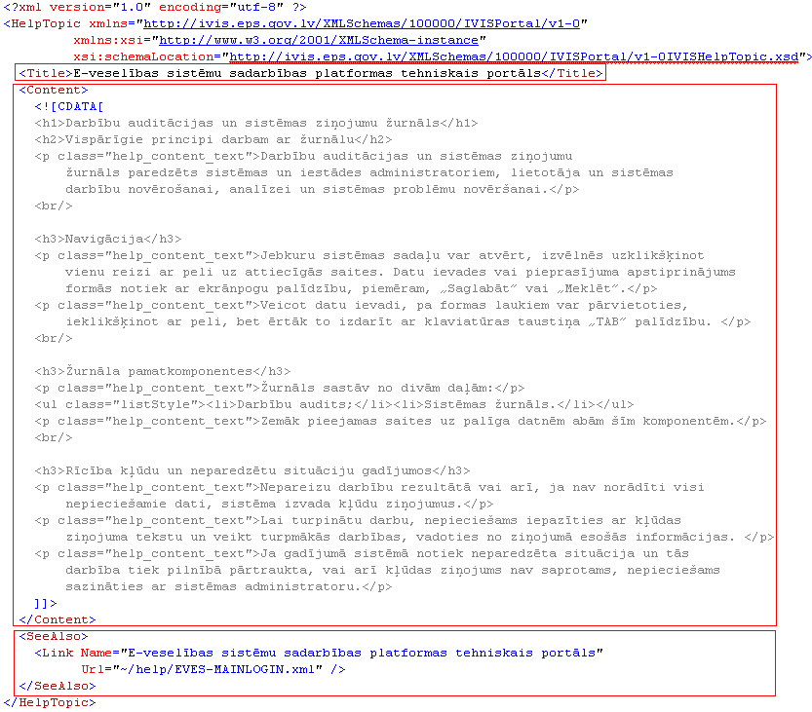

Palīga datnes galvene paliek nemainīga. Visas palīga datnes ir jāglabā mapē *App_Help* Web lietojuma saknē.

### Padomi

Strādājot ar projektu „e-veselības karkass”, var rasties daži jautājumi vai kādas grūtības, kuras tiks apskatītas šajā nodaļā.

#### Jaunās Web lapas veidošana

Veidojot jaunu Web lapu tas ir jāveido uz kāda no eksistējošajiem lapas šabloniem (MasterPage), ieteicams izmantot „*EVESFrameworkLeftMenuContent.master” datni.* Šim nolūkam nepieciešams veikt sekojošas darbības:

1. Izpildīt komandu File > New Project;
2. Izvēlēties šablonu Web Form using Master Page (skat. 5.attēlu).

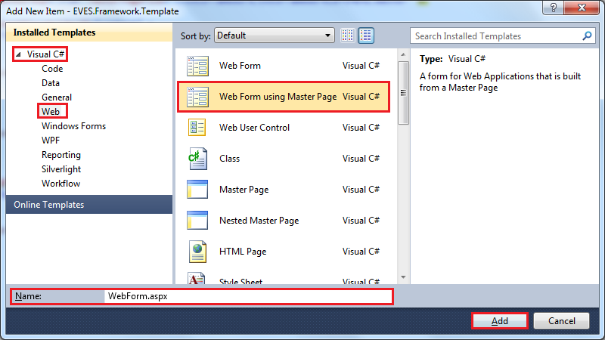

5.attēls. Jaunās Web lapas pievienošana (1.solis)

1. Izvēlēties nepieciešamo galvenās lapas šablonu (6.attēls):

* *EvesFrameworkContent.master* – neatkarīga dinamiskā izvēlne un galvenās satura daļas. Nesatur galveno izvēlni, fiksēta galvene un kājene;

Fiksēta galvene

Neatkarīga Dinamiskā izvēlne

Fiksēta kājene

Virsraksts

Pogas

Saturs

* *EvesFrameworkLeftMenuContent.master* – neatkarīgas galvenās satura daļas. Satur kopīgu galveno izvēlni, dinamisko izvēlni, kājeni un galveni, kā arī nodrošina palīga funkcijas;

Fiksēta galvene un kopīga galvenā izvēlne

Kopīga Dinamiskā izvēlne

Fiksēta kājene

Virsraksts

Pogas

Saturs

* *EvesFrameworkTopMenuContent.master* – neatkarīga dinamiskā izvēlne un galvenās satura daļas. Satur kopīgu galveno izvēlni, kājeni un galveni, kā arī nodrošina palīga funkcijas;

Fiksēta galvene un kopīga galvenā izvēlne

Neatkarīga Dinamiskā izvēlne

Fiksēta kājene

Virsraksts

Pogas

Saturs

* *EvesFrameworkTopMenu.master* – neatkarīga dinamiskā izvēlne un galvenā satura daļa. Satur kopīgu galveno izvēlni, kājeni un galveni, kā arī nodrošina palīga funkcijas;

Fiksēta galvene un kopīga galvenā izvēlne

Neatkarīga Dinamiskā izvēlne

Fiksēta kājene

Galvenā satura daļa

* *EvesFrameworkLeftMenu.master* – neatkarīga galvenā satura daļa. Satur kopīgu galveno izvēlni, dinamisko izvēlni, kājeni un galveni, kā arī nodrošina palīga funkcijas;

Fiksēta galvene un kopīga galvenā izvēlne

Kopīga Dinamiskā izvēlne

Fiksēta kājene

Galvenā satura daļa

* *EvesFramework.master* – neatkarīga dinamiskā izvēlne, galvenā satura daļa, izvēlne un komponentu daļa. Komponentu daļa nav paredzēts izvietot vizuālus elementus. Satur kopīgu kājeni un galveni, nenodrošina palīga funkcijas;

Fiksēta galvene

dinamiskās izvēlnes daļa

Fiksēta kājene

Galvenā satura daļa

Galvenās izvēlnes daļa

Komponentu daļa

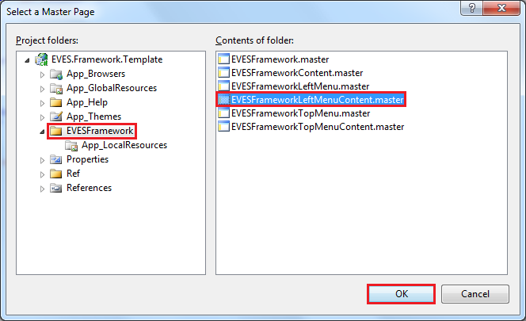

6.attēls. Jaunās Web lapas pievienošana (2.solis)

Pievienojot jaunu Web lapu šādā veidā, nav nepieciešamības manuāli pieslēgt lapas šablonu Web lapai. Jaunās Web lapas pirmteksts izskatīsies sekojoši:

<%@ Page Title="" Language="C#" MasterPageFile="~/EVESFramework/EVESFrameworkLeftMenuContent.master" AutoEventWireup="true" CodeBehind="WebForm.aspx.cs" Inherits="EVES.Framework.Template.WebForm" %>

<asp:Content ID="Content1" ContentPlaceHolderID="titleBar" runat="server">

</asp:Content>

<asp:Content ID="Content2" ContentPlaceHolderID="content" runat="server">

</asp:Content>

<asp:Content ID="Content3" ContentPlaceHolderID="buttonRow" runat="server">

</asp:Content>

#### Palīga datnes uzstādīšana

Palīga datnes iespējams uzstādīt trīs veidos:

1. Uzstādīt palīga datni noteiktai lapai, izmantojot HelpUtils klases metodi *SetHelpFile*:

SetHelpFile(this System.Web.UI.Page page, string helpFile)

Ar sekojošiem parametriem:

* *page* – lapa, kurai tiks pievienota palīga datne;
* *helpFile* – palīga datnes nosaukums ieskaitot datnes paplašinājumu (jābūt .xml).

Palīga datne pirms uzstādīšanas ir jāsaglabā lietojuma mapē *App_Help*, kurai jāatrodas Web lietojuma saknē.

IVIS.Framework.HelpUtils.SetHelpFile(this, "IVIS-Default.lv.xml");

1. Uzstādīt palīga datnes automātiski ar HelpManager nedefinējot prefiksu.

Lapas galvenajā šablonā (EVESFrameworkTopMenu.master) jābūt elementam HelpManager bez īpašības Prefix:

<eves:HelpManager ID="EvesSHelp" runat="server" HelpUrl="~/App_Help/Help.aspx"/>

Palīga datnes ir jāsaglabā lietojuma mapē *App_Help*, kurai jāatrodas Web lietojuma saknē. Un to nosaukumus piešķirt atbilstoši Web lapu nosaukumiem, kuriem tās tiks uzstādītas.

Palīga datņu nosaukumus piešķir pēc sekojoša šablona: [web lapas nosaukums].[valoda jeb kultūra].xml.

Piemēram: Web lapai „Default.aspx” palīga datnes nosaukumam jābūt „Default.lv.xml”.

1. Uzstādīt palīga datnes automātiski ar HelpManager definējot prefiksu.

Lapas galvenajā šablonā (EVESFrameworkTopMenu.master) jābūt elementam HelpManager ar īpašību Prefix:

<eves:HelpManager ID="EvesSHelp" runat="server" HelpUrl="~/App_Help/Help.aspx" Prefix="<%$ AppSettings:HelpPrefix %>" />

Palīga datnes ir jāsaglabā lietojuma mapē *App_Help*, kurai jāatrodas Web lietojuma saknē.

Prefikss tiek uzdots konfigurācijas datnē *web.config* sadaļā *appSettings* norādot atslēgas *HelpPrefix* vērtību (*value*):

<appSettings>

<add key="HelpPrefix" value="EVES-"/>

</appSettings>

Palīga datnēm nosaukumus piešķirt atbilstoši Web lapu nosaukumiem, kuriem tās tiks uzstādītas.

Palīga datņu nosaukumus piešķir pēc sekojoša šablona: [prefikss][web lapas nosaukums].[valoda jeb kultūra].xml.

Piemēram: Web lapai „Default.aspx” palīga datnes nosaukumam jābūt „IVIS-Default.lv.xml”.

#### Žurnāla informācijas pierakstīšana

Eves karkasa programmas šablonā iekļautas arī žurnalēšanas funkcijas, kas bāzētas uz Diagnostic.dll bibliotēkas. Lai piekļūtu šīm funkcijām jāizmanto vārdteplā EVES.Framework esošās klases DiagnosticTools.LogUtil metodes un Web lietojuma konfigurācijas datnē web.config jāveic sekojošas izmaiņas:

* Sekcijā configSections jānorāda:
* diagnosticConfiguration – bibliotēkas Diagnostic.dll konfigurācijas sekcija;

<configSections>

<section name="diagnosticConfiguration" type="Diagnostic.Configuration.DiagnosticSettings,

Diagnostic, Version=1.0.0.0"/>

</configSections>

* Sekcijā diagnosticConfiguration jānorāda izmantojamais žurnālu rakstītājs;

<diagnosticConfiguration type="Diagnostic.DefaultLogWriter, Diagnostic, Version=1.0.0.0" />

* Sekcijā system.diagnostics jānorāda:
* Sekcija trace – ar īpašību autoflush un vērtību true: rakstīšana failā notiks uzreiz;
* Sekcija sharedListeners: koplietojamie rakstīšanas faili;
* name – rakstīšanas faila identifikators;
* initializeData – faila nosaukums vai pilna tā adrese;
* type – tips (xml, teksts, konsole u.c.).
* Sekcija sources: rakstīšanas kategorijas;
* name – rakstīšanas kategorijas identifikators;
* switchValue – ziņojumu kategoriju filtrs (All, Warning, Information u.c.);
* Sekcija listeners – norāda vismaz vienu koplietojamā faila identifikatoru, vai definē vismaz vienu atsevišķu rakstīšanas failu.

<system.diagnostics>

<trace autoflush="true"/>

<sharedListeners>

<add name="AuditTraceListener" initializeData="Audit.svclog"

type="System.Diagnostics.XmlWriterTraceListener"/>

</sharedListeners>

<sources>

<source name="Audit" switchValue="All">

<listeners>

<add name="AuditTraceListener"/>

</listeners>

</source>

<source name="Log" switchValue="All">

<listeners>

<add name="AuditTraceListener"/>

</listeners>

</source>

<source name="General" switchValue="All">

<listeners>

<add name="AuditTraceListener"/>

</listeners>

</source>

</sources>

</system.diagnostic>

DiagnosticTools.LogUtil satur divas metodes Write un WriteAudit un to pārlādētās versijas.

WriteAudit(string actionCode, string action);

Write(string message, string category);

Ar parametriem:

* actionCode – notikuma kods jeb grupa;
* action – divdaļīgs parametrs kur pirmā daļa ir skaitlis - notikuma identifikators (eventid) un ar divpunktu atdalīta otrā daļa notikuma apraksts (actionBody);
* message – ziņojuma teksts jeb notikuma apraksts;
* category – ziņojuma kategorija, atbilstošai kategorija jābūt uzdotai web.config faila system.diagnostics/sources sadaļā. Metode WriteAudit lieto noklusēto kategoriju Audit;

Izmantojot *WriteAudit* metodi kopā ar lietotāju autentifikāciju, tiek žurnalēti arī tā lietotāja dati, kas notikuma brīdi izmanto lietojumu.

Žurnalēšanas un auditācijas piemērs:

DiagnosticTools.LogUtil.Write("Test message", "Log");

DiagnosticTools.LogUtil.WriteAudit("TestAction", "1:Action Description");

#### Kopīgās galvenās izvēlnes papildināšana

Lai pievienotu papildus sadaļu galvenajā izvēlnē jāveic sekojošas darbības:

1. Atvērt xml datni *Menu.sitemap*;
2. Pievieno nepieciešamās virsotnes jau esošajai *siteMap* hierarhijai;

*Sitemap* virsotne *SiteMapNode* satur sekojošus argumentus:

* *url* – adrese, uz kuru tiks pāradresēts lietojums;
* *title* – noklusētais izvēlnes virsotnes nosaukums;
* *resourceKey* – identifikators globālā resursa faila ieraksta piesaistīšanai.

Piemērs:

<?xml version="1.0" encoding="utf-8" ?>

<siteMap xmlns="http://schemas.microsoft.com/AspNet/SiteMap-File-1.0" enableLocalization="true">

. . .

<siteMapNode url="" title="testMenu" resourceKey="menu" >

<siteMapNode url="~/Default.aspx" title="testSubMenu1" resourceKey="submenu1" />

<siteMapNode url="~/WebPage.aspx" title="testSubMenu2" resourceKey="submenu2" />

</siteMapNode>

. . .

</siteMap>

1. Atvērt globālo resursu failu datnes *Menu.sitemap.lv.resx* un *Menu.sitemap.resx*, papildināt tās ar atbilstošiem ierakstiem galvenās izvēlnes lokalizācijas nodrošināšanai;

Piemērs:

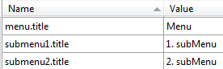

*Menu.sitemap.resx*

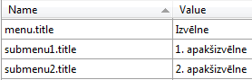

*Menu.sitemap.lv.resx*

1. Uzstādīt lietojuma lokalizācijas parametrus pievienojot konfigurācijas datnē *web.config* sekciju *globalization*:

<globalization culture="lv-LV" uiCulture="lv"/> - Latviešu valodai;

<globalization culture="en-US" uiCulture="en"/> - Angļu valodai;

1. Iegūtā izvēlne ar divām apakšizvēlnēm (7.attēls).

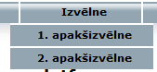

7.attēls. Galvenā izvēlne ar apakšizvēlnēm

#### Kopīgās dinamiskās izvēlnes izveide

Lai pievienotu dinamisko izvēlni, jāveic sekojošas darbības:

1. Atvērt xml datni *Web.sitemap*;
2. Izveidot vēlamo izvēlnes hierarhiju ar *siteMap* virsotnēm;

*Sitemap* virsotne *SiteMapNode* satur sekojošus argumentus:

* *url* – adrese, uz kuru tiks pāradresēts lietojums;
* *title* – noklusētais izvēlnes virsotnes nosaukums;
* *resourceKey* – identifikators globālā resursa faila ieraksta piesaistīšanai.

Piemērs:

<?xml version="1.0" encoding="utf-8" ?>

<siteMap xmlns="http://schemas.microsoft.com/AspNet/SiteMap-File-1.0" enableLocalization="true">

<siteMapNode url="" title="testMenu" resourceKey="menu" >

<siteMapNode url="~/Default.aspx" title="testSubMenu1" resourceKey="submenu1" />

<siteMapNode url="~/WebPage.aspx" title="testSubMenu2" resourceKey="submenu2" />

</siteMapNode>

</siteMap>

1. Atvērt globālo resursu failu datnes *Web.sitemap.lv.resx* un *Web.sitemap.resx*, papildināt tās ar atbilstošiem ierakstiem galvenās izvēlnes lokalizācijas nodrošināšanai;

Piemērs:



*Web.sitemap.resx*



*Web.sitemap.lv.resx*

1. Uzstādīt lietojuma lokalizācijas parametrus pievienojot konfigurācijas datnē *web.config* sekciju *globalization*:

<globalization culture="lv-LV" uiCulture="lv"/> - Latviešu valodai;

<globalization culture="en-US" uiCulture="en"/> - Angļu valodai;

1. Iegūtā dinamiskā izvēlne (8.attēls)

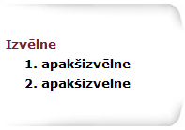

.attēls. Dinamiskā izvēlne

#### Neatkarīgas dinamiskās izvēlnes izveide

Lai izveidotu neatkarīgu izvēlni, jāveic sekojošas darbības:

1. Pievienot projektam jaunu *Site Map* datni;

* Projekta konteksta izvēlnē izpildīt komandu *Add / New Item*;
* Izvēlēties Visual C# zara Web virsotni;
* Izvēlēties „Site Map” no piedāvātajiem šabloniem;
* Saglabāt projektu, norādot tā vārdu (*Name*);

Darbības no b līdz d punktam tiek parādītas 9.attēlā.

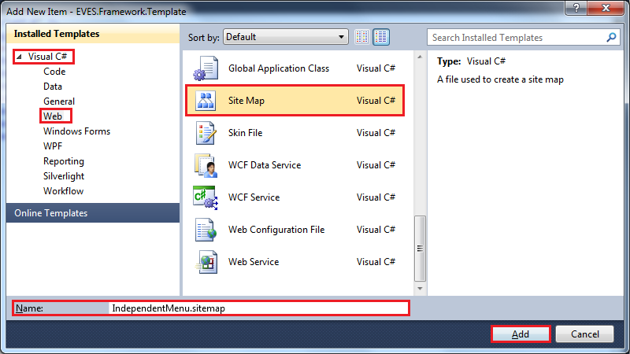

.attēls. SiteMap datnes pievienošana projektam

1. Izveidot hierarhisku izvēlnes struktūru izveidotajā datnē (skat. 2.2.6.5. paragrāfā);
2. Reģistrēt izveidoto *Site Map* konfigurācijas datnes *web.config* sekcijā *siteMap/providers*;

<siteMap enabled="true" defaultProvider="AspNetXmlSiteMapProvider">

<providers>

<clear/>

<add name="MyIndependentMenu" type="System.Web.XmlSiteMapProvider, System.Web, Version=2.0.0.0, Culture=neutral, PublicKeyToken=b03f5f7f11d50a3a" siteMapFile="independentMenu.sitemap" securityTrimmingEnabled="false"/>

</providers>

</siteMap>

1. Pievienot projektam jaunu lapu (skat. 2.2.6.1.paragrāfā), izmantojot kādu no šabloniem, kas nodrošina neatkarīgas dinamiskās izvēlnes uzstādīšanu;
2. Izveidotajā lapā sadaļā „*leftMenu*” izveidot koku (*TreeView*) izvēlnes attēlošanai un kā datu avotu norādīt reģistrētās *Site Map* datnes identifikatoru (*name*);

Piemērs:

<asp:Content ID="Content3" ContentPlaceHolderID="leftMenu" runat="server">

<table border="0" cellspacing="0" cellpadding="0" style="width: 180px; background-color:#FFFFFF">

<tr><td style="height: 32px">

<img id="Img1" runat="server" alt="-----" src="~/App_Themes/Eves/menu_top_shadow.jpg"/>

</td></tr>

<tr><td>

<asp:TreeView ID="TreeViewMenu" runat="server" DataSourceID="SiteMapDataSource"

EnableViewState="False" ShowExpandCollapse="False" CssSelectorClass="SiteMapTree">

<HoverNodeStyle CssClass="mmlinkhover" />

<RootNodeStyle CssClass="mmrootlink" />

<NodeStyle CssClass="mmlink" />

<LeafNodeStyle CssClass="mmleaflink" />

</asp:TreeView>

</td></tr>

<tr><td style="height: 32px">

<img id="Img2" runat="server" alt="-----" src="~/App_Themes/Eves/menu_bottom_shadow.jpg"/>

</td></tr>

</table>

<asp:SiteMapDataSource ID="SiteMapDataSource" runat="server"

SiteMapProvider="MyIndependentMenu" />

</asp:Content>

Ja dinamisko izvēlni nepieciešams izmantot atkārtoti ieteicams veidot kāda esošā šablona (*Master Page*) kopiju un modificēt izvēlnes koka datu avotu. Pievienot lietojumam jaunu lapu par pamatu ņemot jauno šablonu.